**厦门市商务局关于积极参加2015年全国节能宣传周和全国低碳日活动的通知**

厦门市商务局关于积极参加2015年全国节能宣传周和全国低碳日活动的通知

各有关商协会、各有关商贸企业：  
　　今年6月13日至19日为全国节能宣传周，主题是“节能有道 节俭有德”；6月15日为全国低碳日活动，主题是“低碳城市宜居可持续”。市节能办将于6月13日9：00-17：00在厦门市工人文化宫广场举办“节能宣传周启动日活动”（附件1），市低碳办将积极开展2015全国低碳日活动（附件2）。请各有关商协会和各有关商贸企业积极参加2015年全国节能宣传周和全国低碳日活动，形成崇尚节约节能、绿色消费与低碳环保的社会风尚，践行绿色化生产生活方式。  
　　附件：1.厦门市人民政府节能源办公室关于厦门市2015年全国节能宣传周活动安排的通知；（略）  
　　2.厦门市低碳城市试点工作领导小组办公室关于做好2015年全国低碳日活动的通知（略）

厦门市商务局  
2015年6月2日

©北大法宝：（[www.pkulaw.com](https://www.pkulaw.com)）专业提供法律信息、法学知识和法律软件领域各类解决方案。北大法宝为您提供丰富的参考资料，正式引用法规条文时请与标准文本核对。 欢迎查看所有[产品和服务](http://www.pkulaw.net/" \t "_blank)。  
[法宝快讯： 如何快速找到您需要的检索结果？ 法宝 V6 有何新特色？](http://www.pkulaw.com/helps/69.html" \t "_blank)

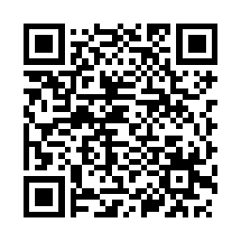

扫描二维码阅读原文

原文链接：[https://www.pkulaw.com/lar/c64da4a72e58362d3b2e37afada78251bdfb.html](https://www.pkulaw.com/lar/c64da4a72e58362d3b2e37afada78251bdfb.html" \t "_blank)